20231263K10

(2023·江阴高级中学高一期末)如图甲，一半径为*r*＝0.2 m的滚筒洗衣机内有一件质量为*m*＝0.5 kg的衣服(示意图如图乙)，衣服贴着内壁跟着圆筒以角速度*ω*＝20 rad/s绕中心轴做匀速圆周运动，重力加速度*g*＝10 m/s2，若此时衣服恰好不下滑，求：

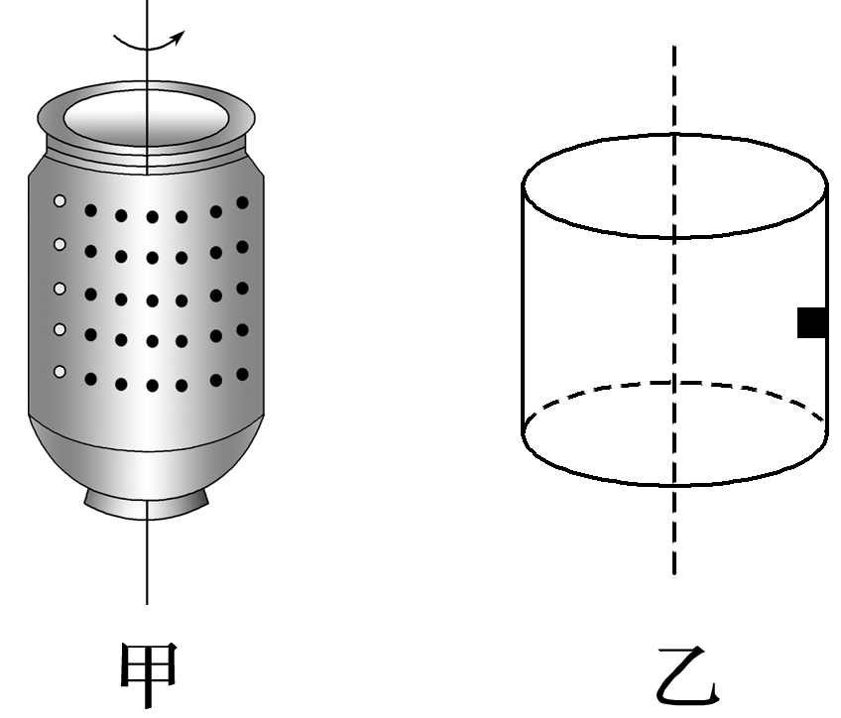

(1)衣服对桶壁的压力大小；

(2)衣服与桶壁之间的动摩擦因数。